Pink is my favourite number

## Eine Nummernrevue von TRIPLETRIPS

## (Nikos Konstantakis und Markus Tomczyk)

**Premiere:**

**21. Sept.2016, 20:00 Uhr**

**weitere Termine:**

**22., 23., 24. und 25. September 2016, 20:00 Uhr**

**studiobühneköln, Universitätsstr. 16a, 50937 Köln**

Ticketreservierung:

+49 (0) 221 470 4513 / [info@studiobuehne.eu](mailto:info@studiobuehne.eu) oder online unter

http://studiobuehnekoeln.de/programm/theater/pink-is-my-favourite-number/

Tickets: 15,- Euro regulär / 7,- Euro ermäßigt

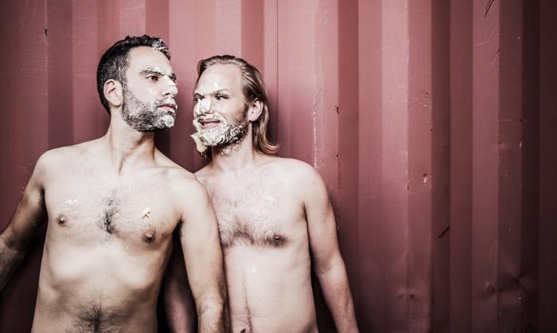

Credit: Alessandro De Matteis

Die beiden Performer behandeln in der Revue die Absurdität der Realität und die Logik des Absurden. Mit Sprache, Tanz und Musik werden in einzelnen Nummern Momente geschaffen, die uns das Jenseits vom Hier-und-Jetzt zeigen sollen. Zusammen mit der Dramaturgin und Tanzwisschenschaftlerin Sirkka Muth stellen sie die Fragen: Lässt sich Absurdität (be)greifen? Ist es Unsinn, widerspricht es einer Logik? Entsteht Absurdität erst aus einem Vergleich mit Realität? Können wir Realität und Absurdität überprüfen, bewerten und entscheiden? Welcher Logik folgen wir und was ist unsere Wirklichkeit? Neue Denkwelten eröffnen und Ansichten verdrehen. Der theatrale Raum wird zum Labor der Realität. Einer Realität. Anderer Realitäten. Neuer Realitäten.

“Das Wort »absurd« bedeutet ursprünglich »bodenlos«, im Sinn von »ohne Wurzel«. Etwa wie eine Pflanze bodenlos ist, wenn man sie pflückt, um sie in eine Vase zu stellen. Blumen auf dem Frühstückstisch sind Beispiele eines absurden Lebens.” (Vilém Flusser: Bodenlos, 1992, S.9)

What is your favourite cake?

My favourite cake is a message.

## Credits:

Konzept/Performance: Nikos Konstantakis, Markus Tomczyk

Dramaturgie: Sirkka Muth

Fotos/Video/Design: Alessandro De Matteis

Technik: N.N.

MakeUp: N.N.

Eine Produktion von TRIPLETRIPS, in Koproduktion mit der studiobühneköln und Sirkka Muth.

Gefördert durch die RheinEnergie-Stiftung. Mit freundlicher Unterstützung von Theaterakademieköln und DeMatteis Photography Studio.

## Tripletrips

sind die Performer Nikos Konstantakis und Markus Tomczyk. Nach den ersten Jahren ihrer Arbeit als Schauspieler, haben sie sich beim Masterprogramm “Tanzvermittlung im zeitgenössischen Kontext” an der HfMT Köln kennengelernt. Aus einer gemeinsamen künstlerischen Idee entstand die erste Performance MEAT MARKET (West-Off 2014), in Zusammenarbeit mit der Performerin Theresa Hupp. Es folgten “Dotology of my Penis” und “Mitos Minotauros” mit dem Bildenden Künstler Philipp Dreber.

Tripletrips arbeiten in ihren Produktionen mit den Grundlagen des Schauspiels, einem Erfahrungswert an Tanz- und Bewegungstheater und den Prinzipien der Performance.

**Kurzbiographien**

## Nikos Konstantakis

wurde in Griechenland geboren. Er studierte Soziologie und Schauspiel in Athen. Nach der einjährige Tanzausbildung der Tanzfabrik Berlin schloß er 2014 das Masterprogramm Tanzvermittlung im zeitgenössischen Kontext an der HfMT Köln ab. Seit 2006 arbeitet er als Schauspieler und Performer im Theater, Film und Fernsehen. 2012 und 2013 arbeitete er mit der kroatischen Regiesseurin Irena Čurik im europäischen APAP Projekt. Aktuell ist er in der Performance “Continuum" (Choreographie: Bianca Mendonca) zu sehen. Zudem realisiert er Schultheaterproduktionen im Raum Köln (z.Z. Helmholtz-Gymnasium Hilden).

## Markus Tomczyk

arbeitet als Schauspieler, Tänzer und Pädagoge für Theater, Film und Fernsehen. Seit seiner Schauspielausbildung an der HfS „Ernst Busch“ Berlin beschäftigt er sich mit verschiedenen Formaten im Tanz und Schauspielbereich. Er arbeitete mit Regisseuren wie Nuran David Calis, Ulrich Rasche, Sven Taddicken und Lars von Trier. 2008 wurde er zum Nachwuchsschauspieler des Jahres beim Filmfest München prämiert. Er ist Preisträger des Günther-Strack-Fernsehpreis 2009 des Studio Hamburg als bester Nachwuchsschauspieler. Seit 2013 lebt er in Köln, wo er seinen Master in Tanzvermittlung im zeitgenössischen Kontext an der HfMT Köln absolvierte und mit unterschiedlichen Stücken im Quartier am Hafen, Tanzfaktur, Orangerie, Arkadas Theater, Balloni Hallen und studiobühneköln zu sehen ist.

## Sirkka Muth

studierte Regionalstudien Lateinamerika und Volkswirtschaftslehre an der Universität zu Köln sowie Bühnentanz und Tanzwissenschaften am Zentrum für Zeitgenössischen Tanz Köln. Ihr Forschungsschwerpunkt lag dabei auf interkulturellen Konzepten, postkolonialen Theorien, lateinamerikanischen Bewegungskulturen und Institutionsgeschichte. Derzeit arbeitet sie im Kulturmanagement und als Dramaturgin für Tanz in Köln und Buenos Aires als auch in der freien Wirtschaft im Personalwesen.

|  |  |
| --- | --- |
| Kontakt Presse (Deutschland): | Kontakt Presse (international): |
| Markus Tomczyk | Nikos Konstantakis |
| [markus@tripletrips.de](mailto:markus@tripletrips.de) | [nikos@tripletrips.de](mailto:nikos@tripletrips.de) |
| +49 (0) 176 233 800 90 | +49 (0) 176 741 959 98 |

## [www.tripletrips.de](http://www.tripletrips.de)